**MODULOS DE APACHE**



**Daniel Mamani Torres**

Despliegue de Aplicaciones Web

2ª DAW

A.1) Módulos

PASO 1) Comprueba los módulos estáticos que se han cargado al compilar el servidor ejecutando el comando correspondiente.

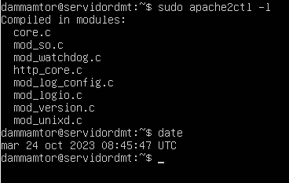

PASO 2) Comprueba los módulos que se han cargado dinámicamente al arrancar el servidor.

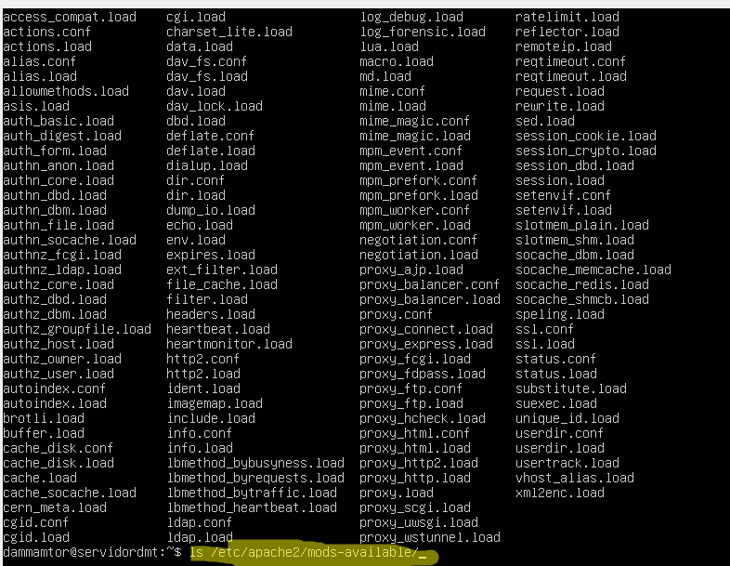

PASO 3) Edita uno de los archivos .load y observa cómo se usa la directiva LoadModule. ¿Qué extensión tienen los archivos donde está el código del módulo?

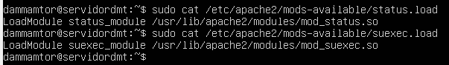

PASO 4) Edita uno de los archivos .conf y observa cómo se añaden directivas dentro del módulo. ¿Qué etiquetas se utilizan en estos archivos?

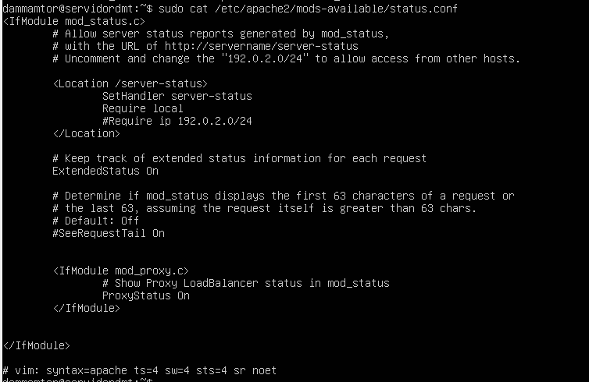

PASO 5) Consulta el directorio /usr/lib/apache2/modules/ ¿qué archivos contiene?

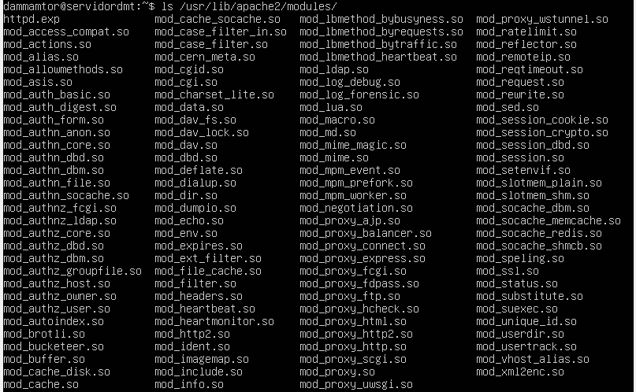

A.2) Módulo userdir

PASO 1) Comprueba si el módulo userdir está habilitado. ¿Lo está?

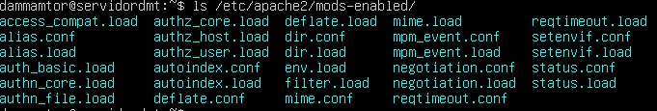

PASO 2) Si no lo está, habilita el módulo userdir.

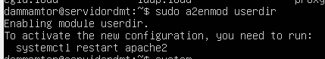

PASO 3) Verifica ahora si el módulo está habilitado.

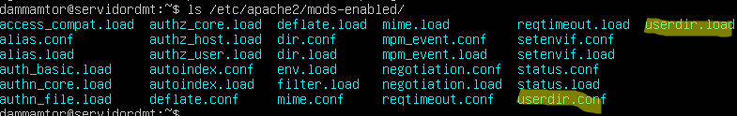

PASO 4) Reinicia el servidor para que los cambios tengan efecto.

PASO 5) Consulta el archivo /etc/apache2/mods-enabled/userdir.conf. ¿Cuál es el único usuario para el que está deshabilitado el uso de directorios personales? ¿Cuál es el subdirectorio que deben crear los usuarios en su carpeta home para poner sus páginas personales?

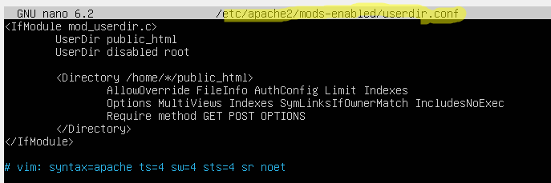

PASO 6) Crea el directorio necesario dentro de tu usuario y añade un fichero denominado personal.html con el contenido Tu nombre e indicando que es personal.

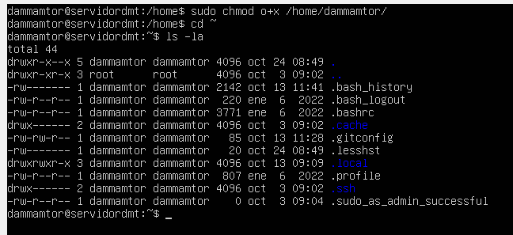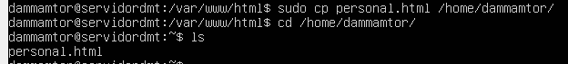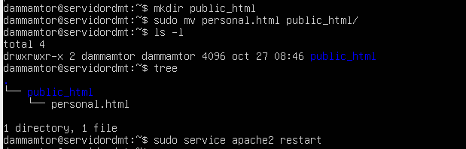

PASO 7) Desde la máquina física, abre un navegador y accede al directorio raíz de tu usuario Linux.

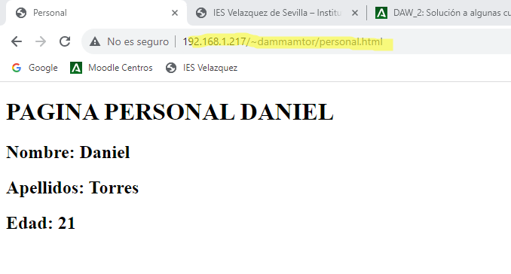

A.3) Módulo userdir en el servidor de clase

PASO 1) Accede al servidor a través de Putty. IP: 192.168.1.254

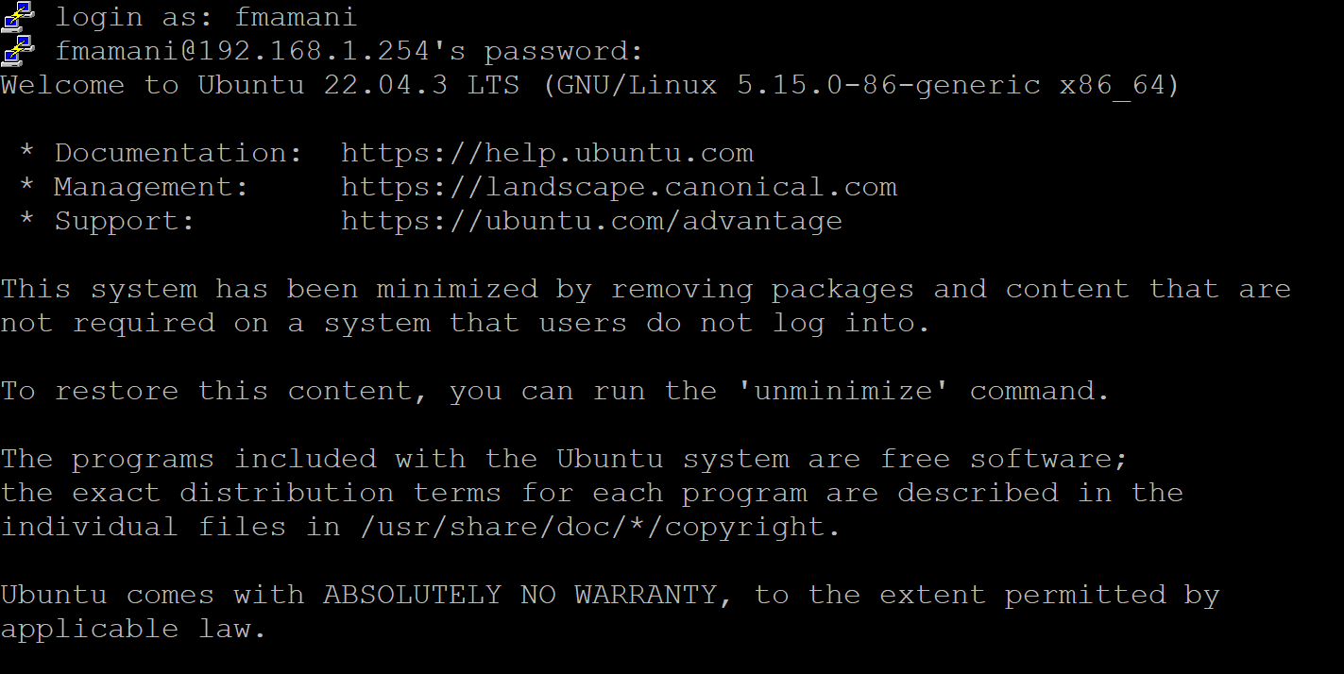

PASO 2) Da los pasos necesarios para qué al acceder a http://192.168.1.254/~agutierrez se vea tu página web en el servidor

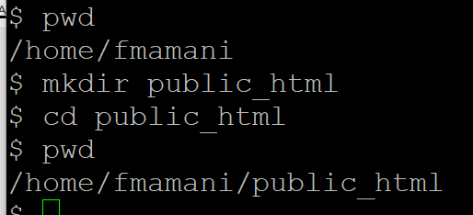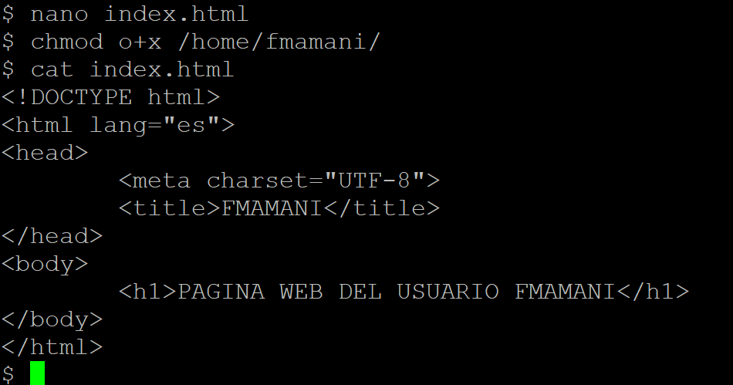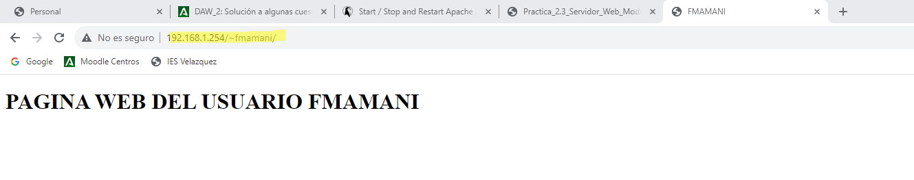

B) Control de acceso por IP y nombre de dominio

PASO 1) Comprueba si está habilitado el módulo authz_host. ¿Lo está?

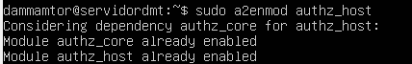

PASO 2) Crea un directorio /var/www/html/tuNombre/. Dentro del directorio crea un archivo y llámalo tuNombre.html y añade el contenido que quieras.



PASO 2) Edita el fichero de configuración /etc/apache2/sites-available/000- default.conf y añade la directiva Directory para el recurso creado anteriormente.

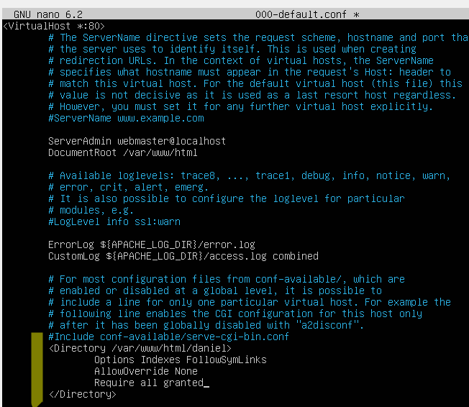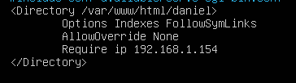

PASO 3) Añade dentro de la directiva anterior las directivas de acceso necesarias para que la máquina física, a partir de su dirección IP, pueda acceder a este recurso pero no la máquina del compañero (échale un vistazo al enlace informativo del módulo authz_host que hay más arriba).

PASO 4) Reinicia el servidor para que los cambios tengan efecto.

PASO 5) Abre un navegador desde tu máquina física e intenta acceder al recurso /tuNombre/ y comprueba que se puede.

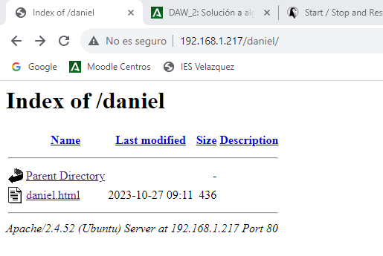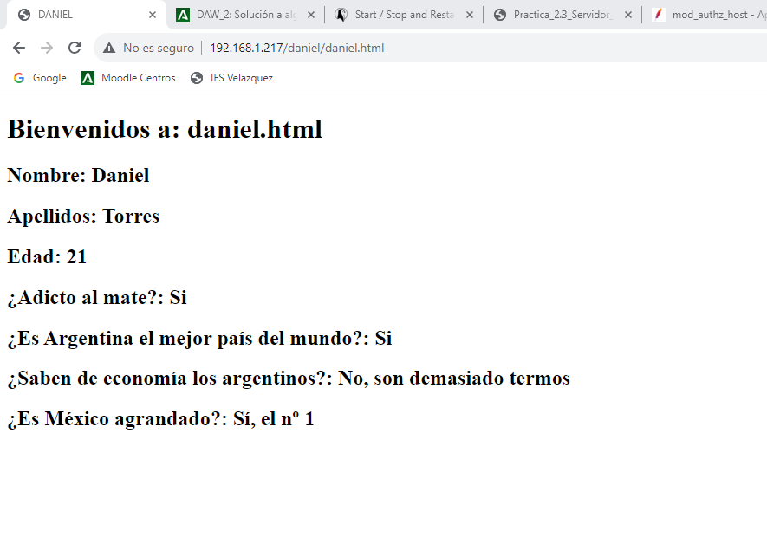

PASO 6) Abre un navegador desde la máquina del compañero e intenta acceder al recurso /tuNombre/ y comprueba que no se puede.

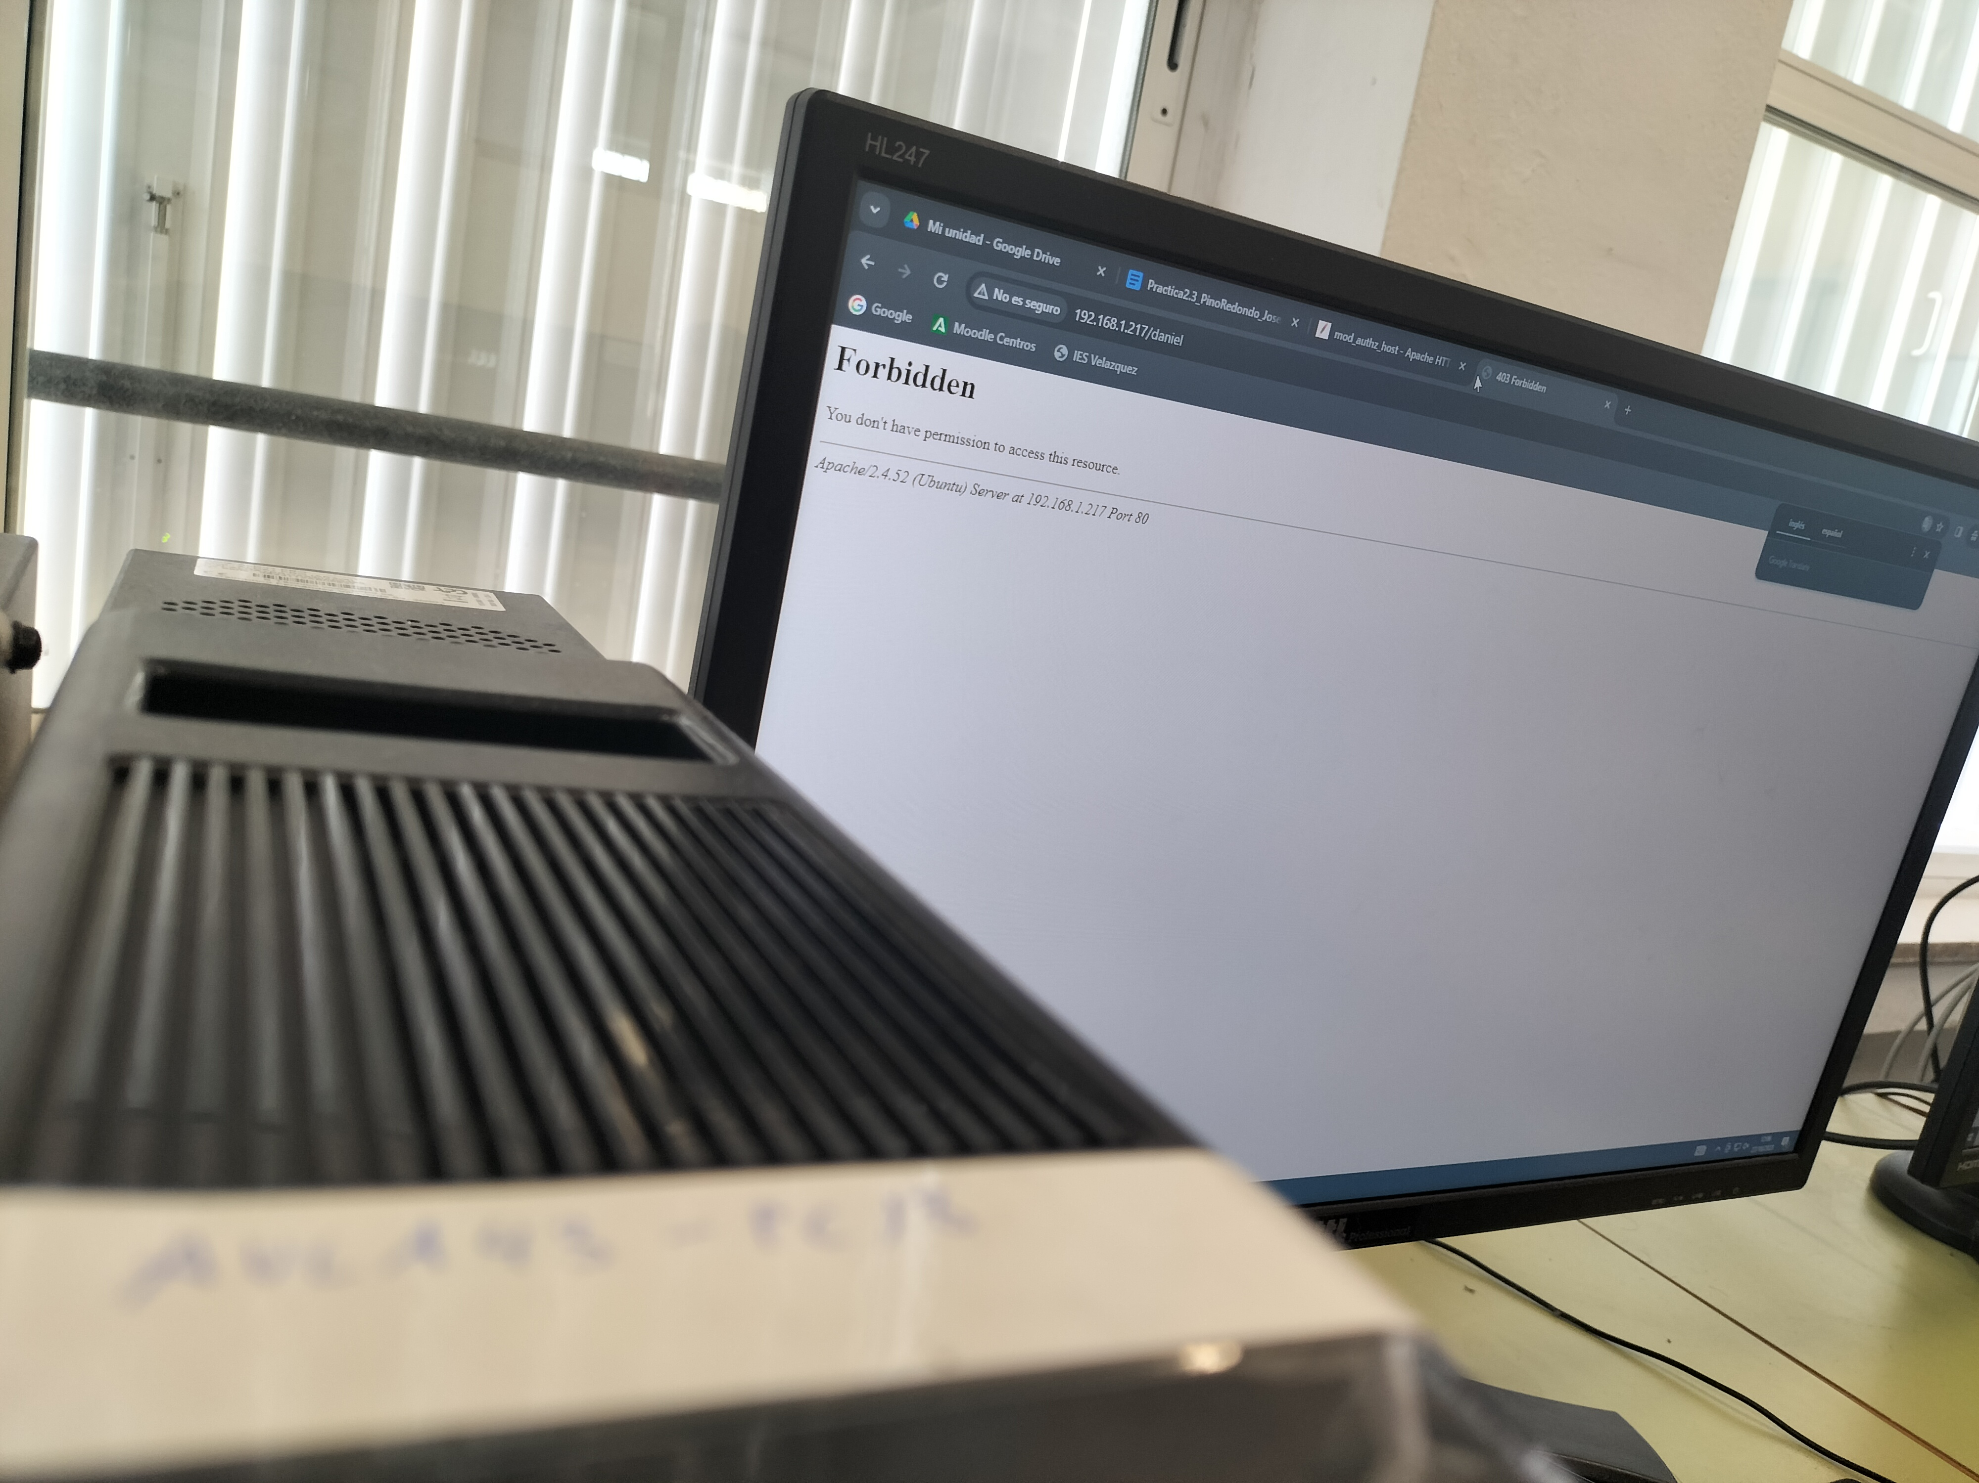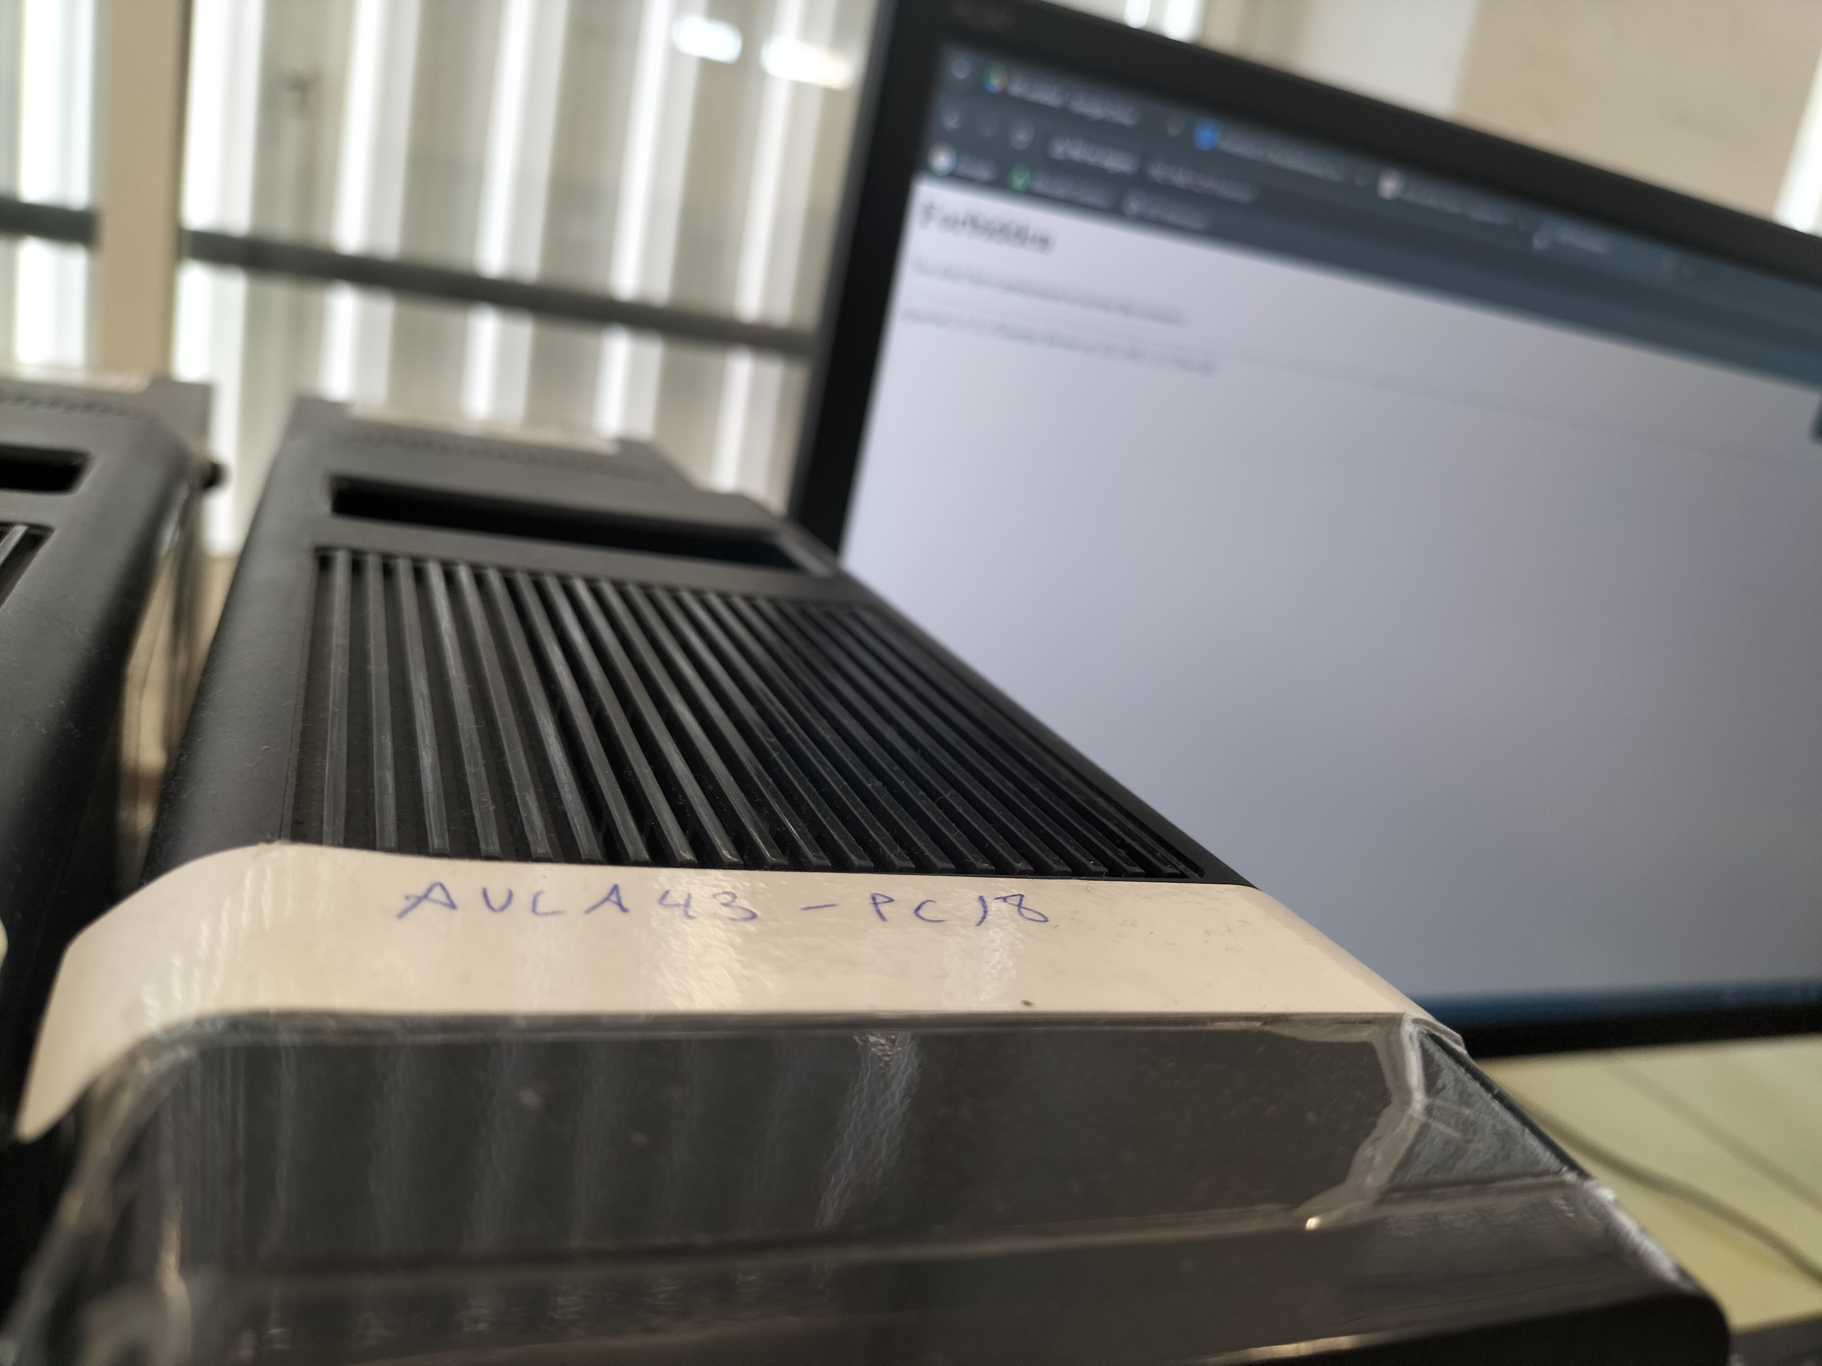

Del PC de Selu

PASO 7) Añade el acceso al recurso de tu carpeta para la máquina del compañero pero usando su nombre de host en vez de su IP.

PASO 8) Reinicia el servidor para que los cambios tengan efecto.

C) Autenticación y autorización Basic y Digest

C.1) Autenticación Basic

PASO 1) Comprueba si el módulo auth_basic está habilitado, si no lo está, habilítalo.

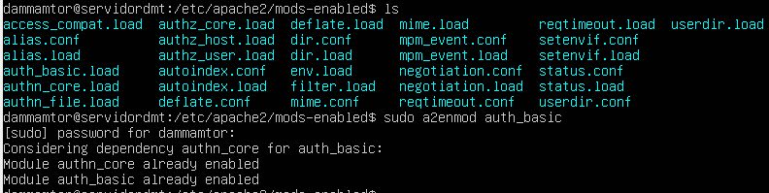

PASO 2) Vamos a crear el directorio /nombreAlumno/ dentro de nuestro directorio raíz /var/www/html/. Dentro añadiremos un archivo nombreAlumno.html donde incluiremos el contenido que queramos.

PASO 3) Para usar la autenticación Basic hay que crear un fichero accesible (el fichero que se creará será /etc/apache2/passwd) en el que se guardarán los usuarios y contraseñas. Para crear ese fichero se utilizará el comando httpaswd (ver cuadro arriba). Añade los usuarios apellido1 y apellido2.

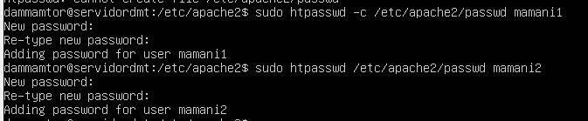

La contraseña es “peluca”

PASO 4) Edita el fichero de configuración /etc/apache2/sites-available/000- default.conf y permite el acceso al directorio /var/www/html/nombreAlumno a los usuarios apellido1 y apellido2 (ver cuadro ejemplo arriba).

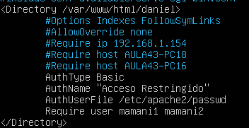

PASO 5) Reinicia el servidor para que los cambios tengan efecto.



PASO 6) Abre un navegador desde tu máquina física y accede al recurso /nombreAlumno como usuario apellido1.

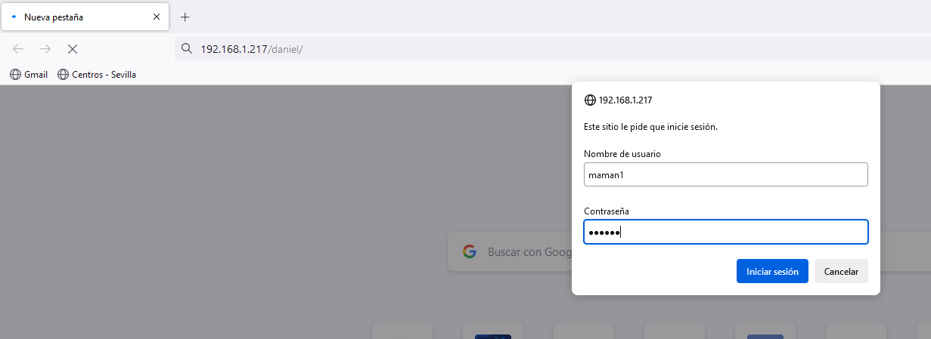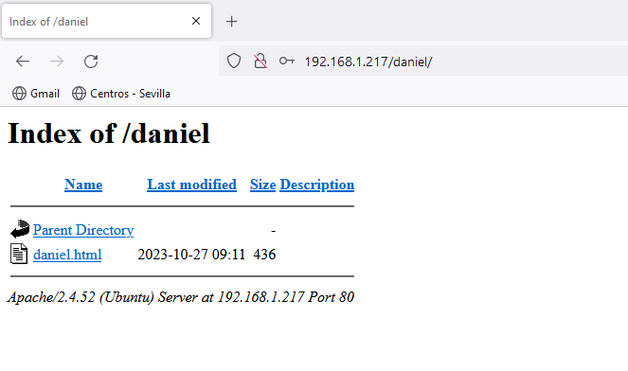

PASO 7) Abre un navegador desde la máquina de un compañero y accede al recurso /nombreAlumno como usuario apellido2.

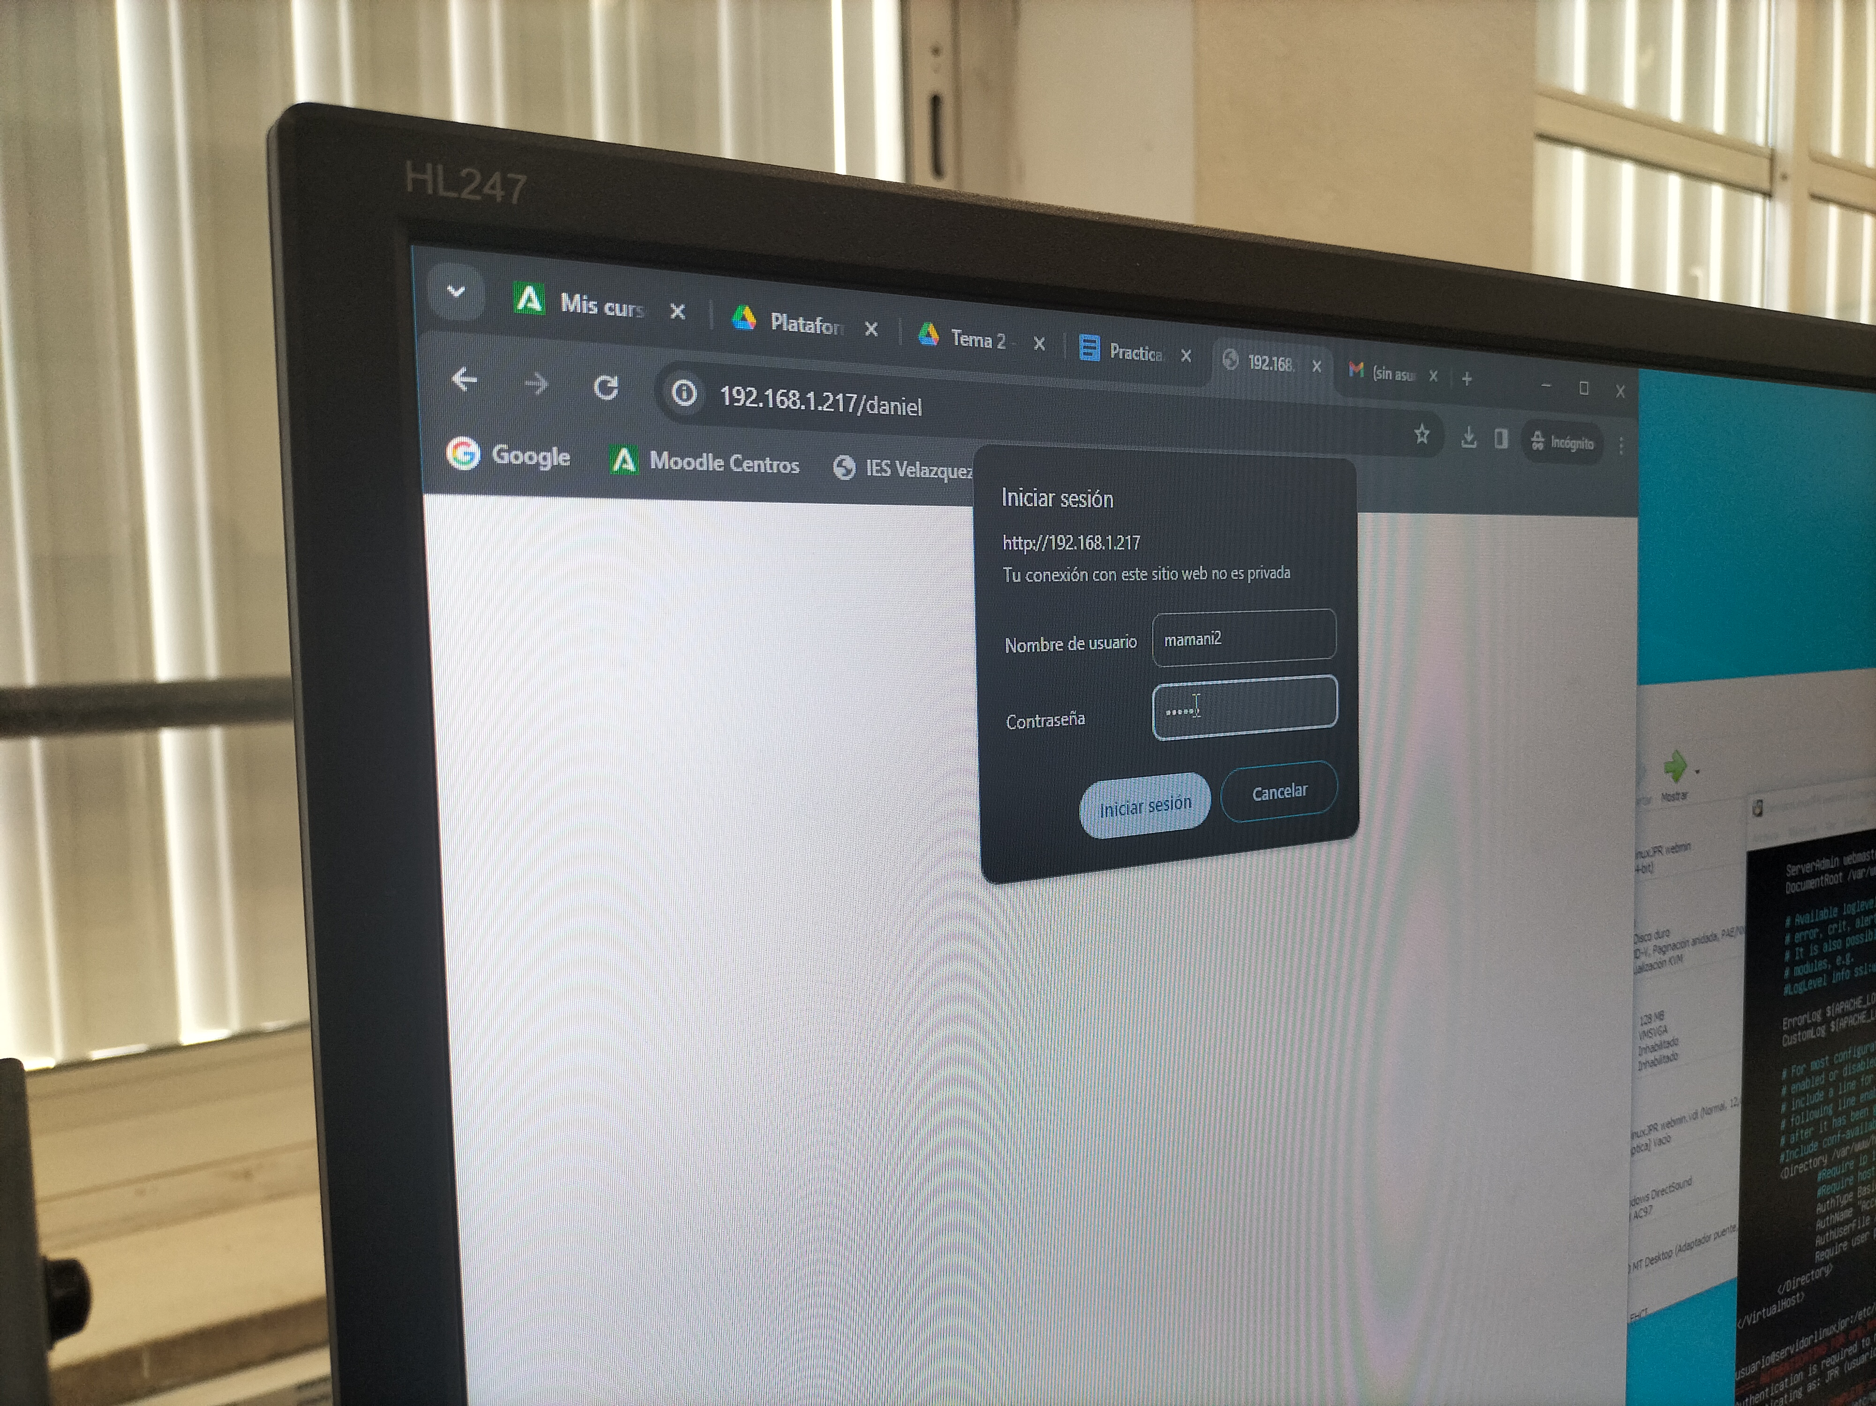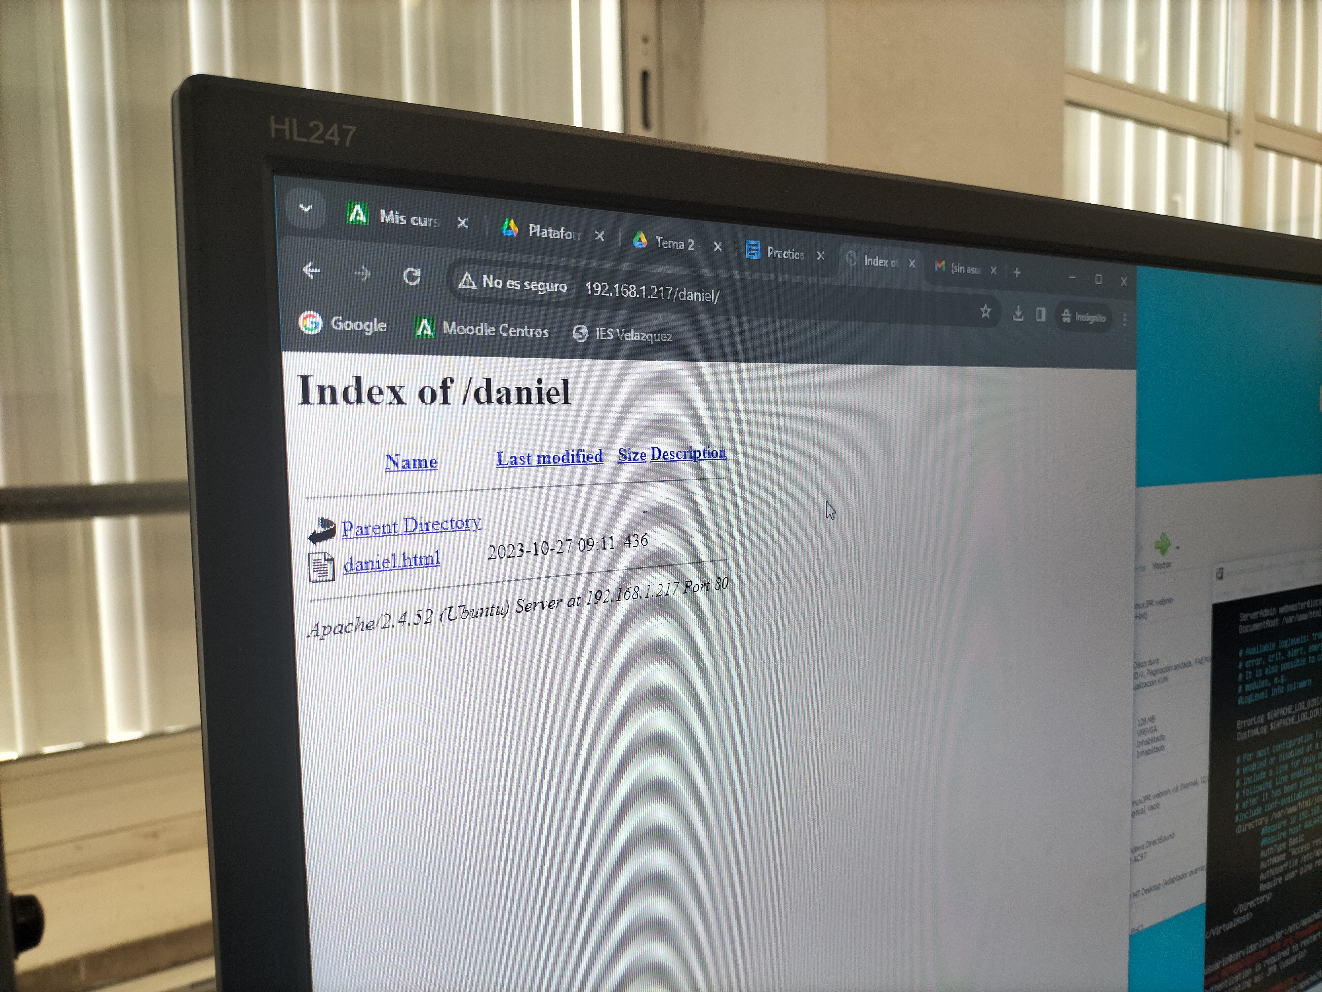

C.2) Autenticación Digest

PASO 1) Comprueba si el módulo auth_digest está habilitado, si no lo está, habilítalo.

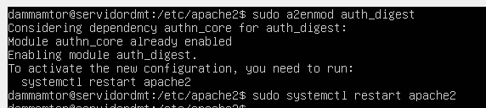

PASO 2) Vamos a crear el directorio /tareac2/ dentro de nuestro directorio raíz /var/www/html/.

Dentro añadiremos un archivo tareac2.html donde incluiremos el contenido que queramos.



PASO 3) Para usar la autenticación Digest también hay que crear un fichero accesible (el fichero que se creará será también /etc/apache2/passwd pero para digest) en el que se guardarán los usuarios y contraseñas, pero esta vez asociados a un dominio (en el cuadro ejemplo de arriba el dominio o “realm” es informática). Para crear ese fichero se utilizará el comando httdigest (ver cuadro arriba). Añade los usuarios inicialPrimerApellidoNombre y inicialSegundoApellidoNombre.

Ejemplo: Amapola Gutierrez de la Vega:

gamapola

vamapola

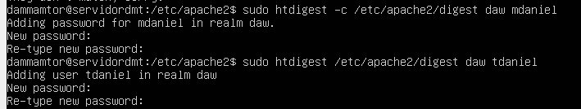

La contraseña es: homero

PASO 4) Edita el fichero de configuración /etc/apache2/sites-available/000-default.conf y permite el acceso al directorio /var/www/html/tareac2 a los usuarios inicialPrimerApellidoNombre y inicialSegundoApellidoNombre (ver cuadro ejemplo arriba). Ten en cuenta que en la directiva AuthName tienes que poner lo mismo que pusiste en el dominio o “realm”.

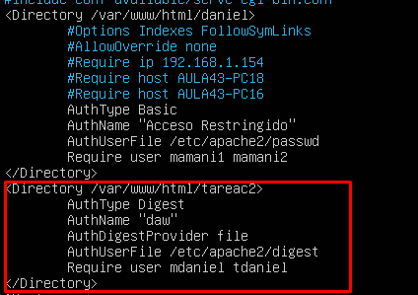

PASO 5) Reinicia el servidor para que los cambios tengan efecto.

PASO 6) Abre un navegador desde tu máquina física y accede al recurso /tareac2 como usuario inicialPrimerApellidoNombre.

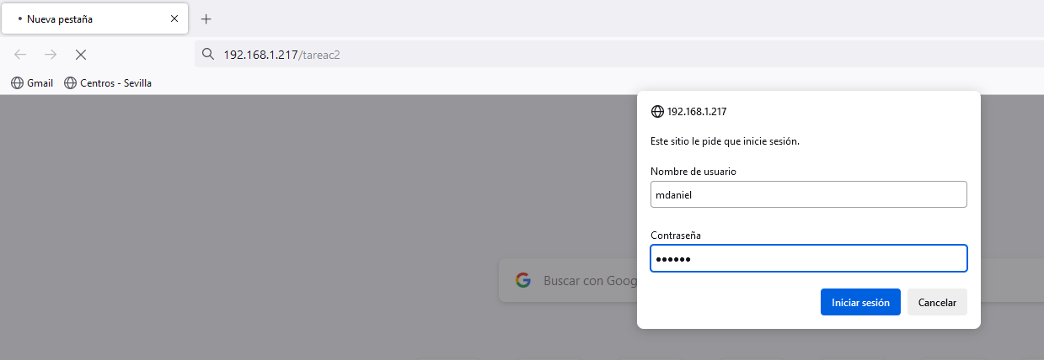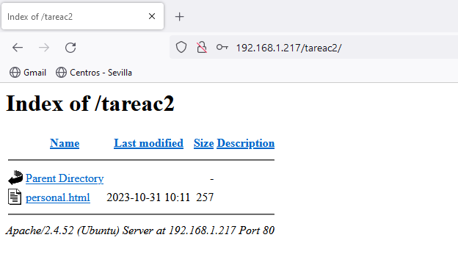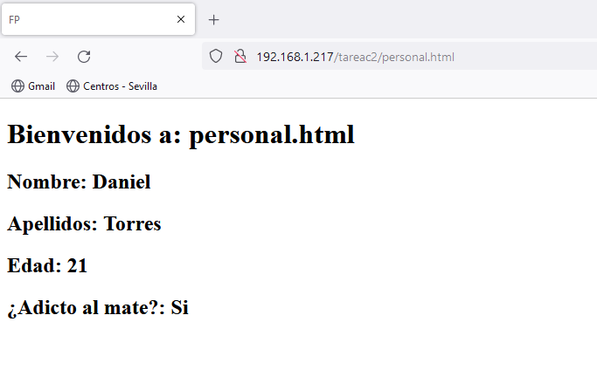

PASO 7) Abre un navegador desde la máquina de un compañero y accede al recurso /tareac2 como usuario inicialSegundoApellidoNombre.

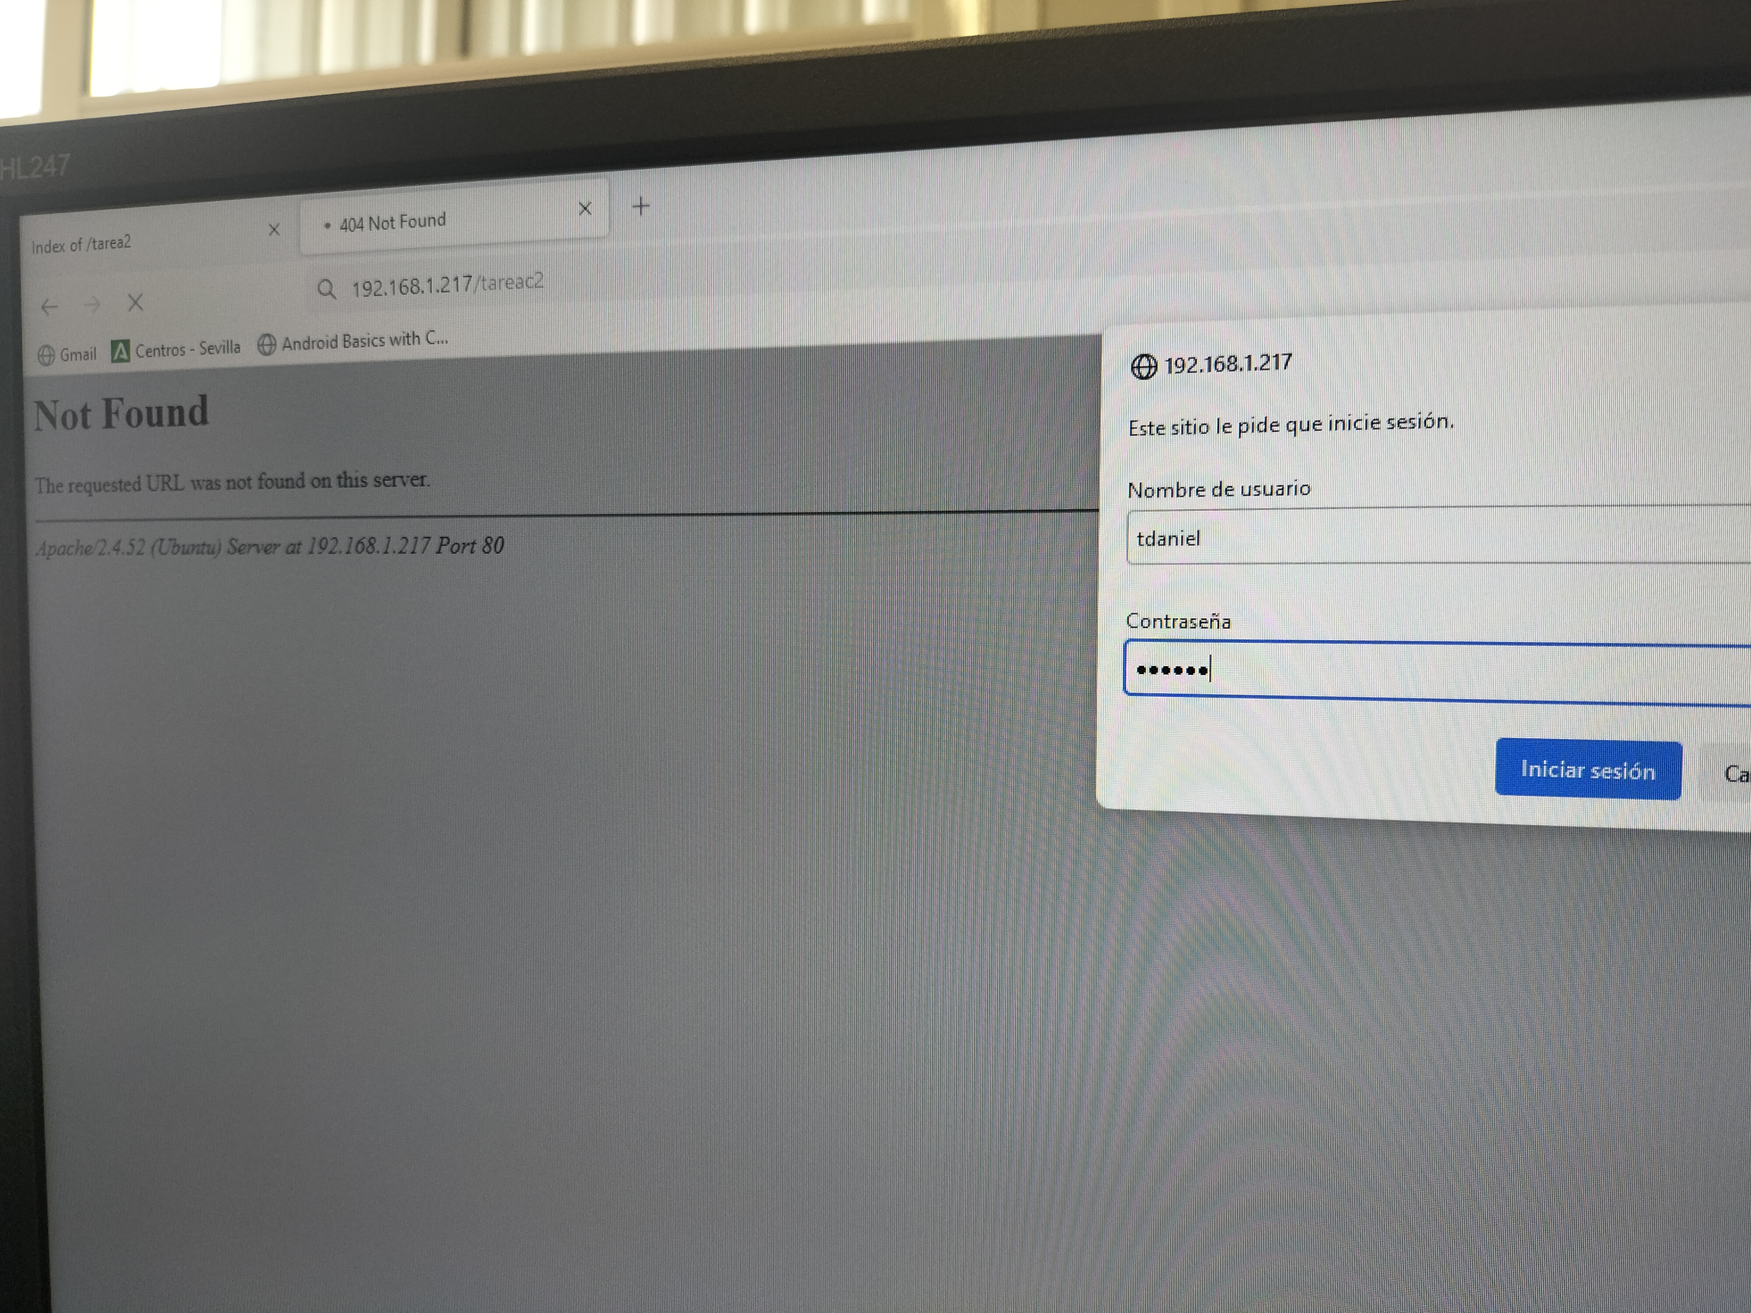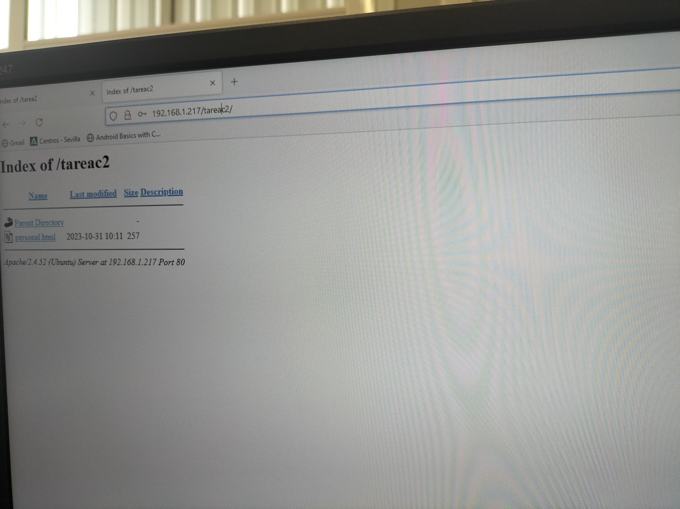

D) Ficheros .htaccess (si no sale poner pantallazo de haberlo intentado)

PASO 1) Crea el usuario useraccess.

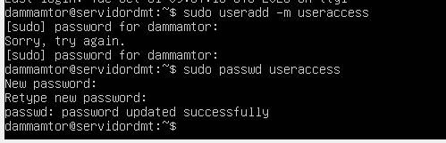

PASO 2) Abre el fichero de configuración 000-default y crea el alias myBlog dentro de la carpeta personal del nuevo usuario useraccess. Deja como única directiva AllowOverrideAll.

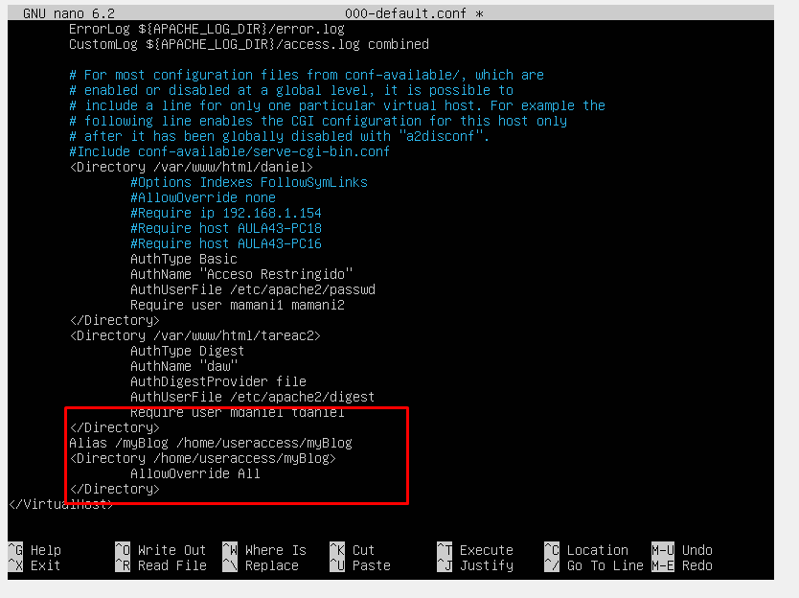

PASO 3) Reinicia el servidor para que los cambios tengan efecto.

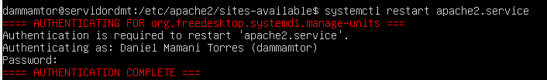

PASO 4) Inicia sesión con el nuevo usuario useraccess.

PASO 5) Crea dentro del directorio home de este usuario el directorio myBlog. Crea dentro el archivo myBlog.html con el contenido que quieras.

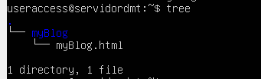

PASO 6) Para el acceso a los recursos de myBlog vamos a usar un tipo de autenticación Digest, por lo que dentro de este directorio vamos a crear el fichero .htdigest para el servidor informática y para el usuario myUserBlog (ver punto anterior acceso mediante Digest).

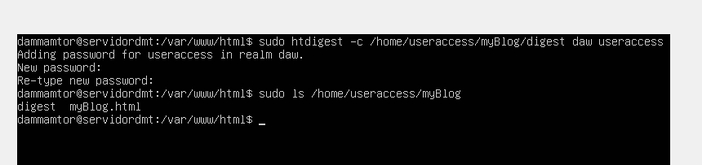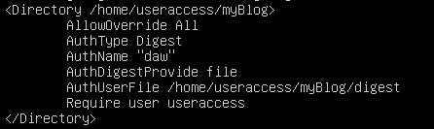

He corregido el nombre

PASO 7) Ahora tendremos que crear el fichero .htaccess (también dentro de myBlog). Dentro añadiremos las directivas necesarias para que se acceda solo desde nuestra máquina física (no es necesario poner las directivas Directory pues ya las incluimos en nuestro Alias para este directorio dentro de 000-default).

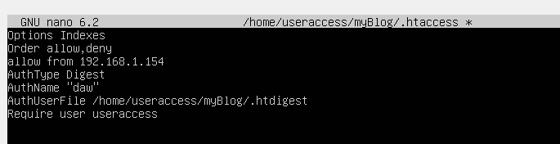

PASO 8) Vamos a acceder desde nuestra máquina física al recurso myBlog para ver que nos pide la autenticación y que podemos acceder al recurso.

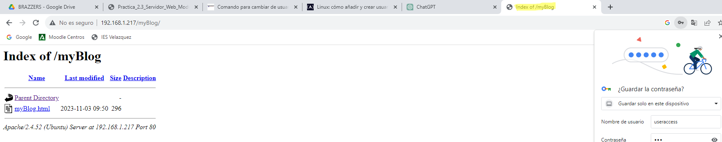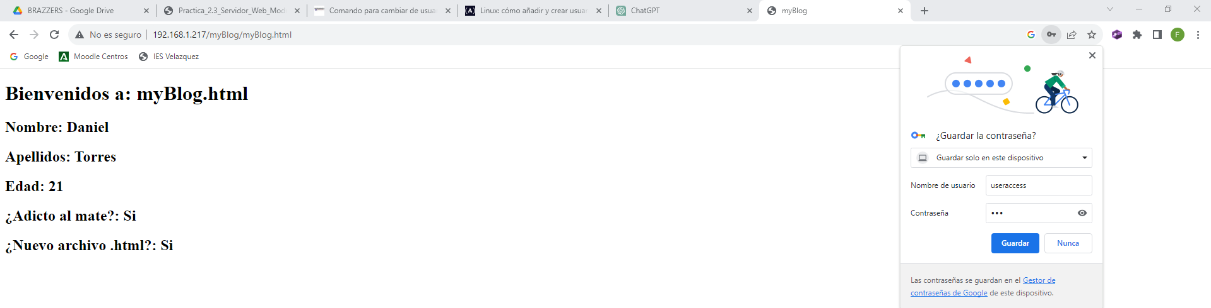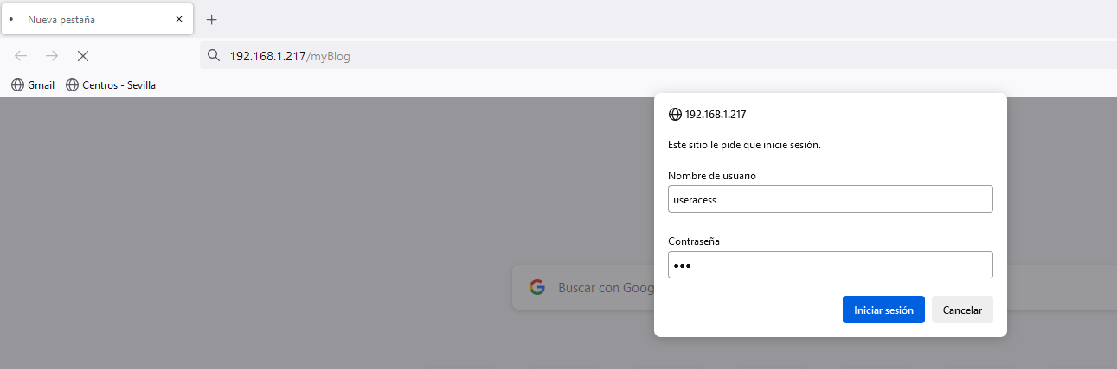

E) Ficheros de registros (logs)

PASO 1) En tu servidor Linux, consulta el fichero 000-default y responde a las siguientes preguntas:

¿Qué directiva marca la ruta del archivo de los errores?¿Cuál es el fichero de logs de errores? ¿Qué nivel de prioridad tiene?

Pues:



¿Qué directiva marca la ruta del archivo de los accesos? ¿Cuál es el fichero de logs de accesos?



PASO 2) Consulta el log de errores

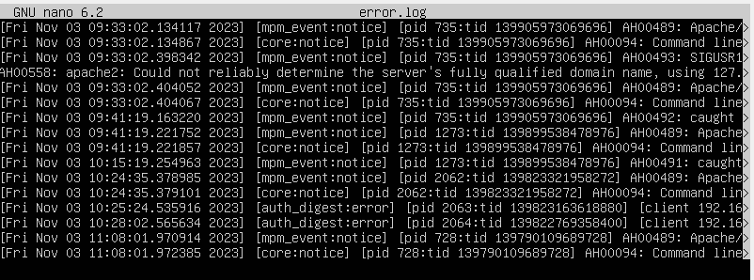

PASO 3) Consulta el log de accesos

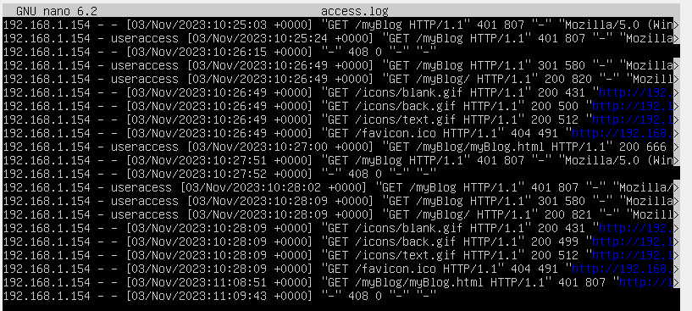

F) Módulos status e info

PASO 1) En tu servidor Linux, habilita el módulo status.

PASO 2) El fichero de configuración del módulo es status.conf, edita el fichero y habilita el acceso desde tu máquina física.

PASO 3) Reinicia el servidor para aplicar los cambios.

PASO 4) Desde tu máquina física conéctate al recurso server-status

PASO 5) En tu servidor Linux, habilita el módulo info.

PASO 6) El fichero de configuración del módulo es info.conf, edita el fichero y habilita el acceso desde tu máquina física.

PASO 7) Reinicia el servidor para aplicar los cambios.

PASO 8) Desde tu máquina física conéctate al recurso server-info Consulta el fichero server-info, ¿tienes cargado el módulo mod_mime? ¿en caso que lo tuvieras, tiene el módulo cargada la configuración de caracteres UTF-32?